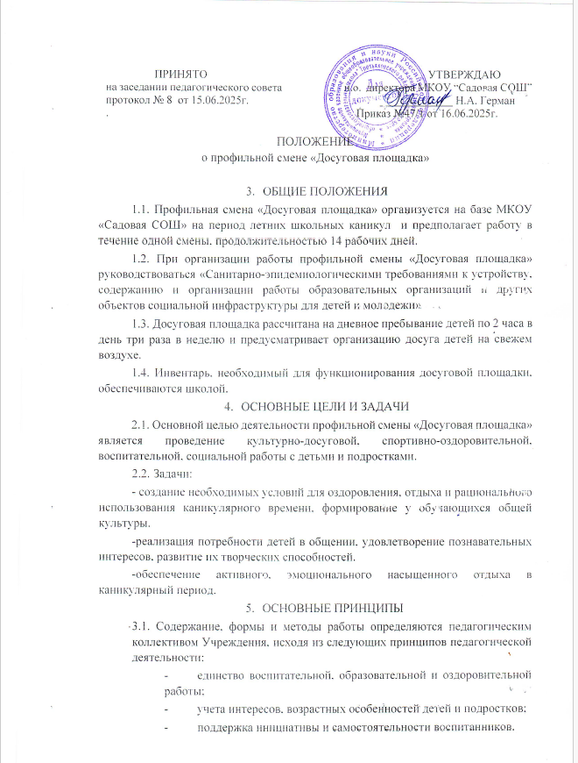

# ОРГАНИЗАЦИЯ РАБОТЫ

4.1.Учреждение самостоятельно определяет программу деятельности, распорядок дня, организацию самоуправления.

* 1. Распорядок деятельности профильной смены «Досуговая площадка» составляется с учетом наиболее благоприятного режима труда и отдыха детей, их возрастных особенностей, специфики мероприятий, установленных санитарно-гигиенических норм.

4.3.Общее руководство площадкой осуществляет руководитель площадки, назначенный приказом директора школы.

4.4.Руководитель профильной смены «Досуговая площадка»:

# - обеспечивает общее руководство деятельностью профильной смены;

* организует деятельность профильной смены, несет ответственность за эффективность проводимых мероприятий учебно-воспитательного и оздоровительного характера;
* несет персональную ответственность за охрану жизни и здоровья детей во время проведения мероприятий;
* обеспечивает организацию и проведение оздоровительных, культмассовых и других мероприятий, экскурсий, отвечает за оформление и порядок;
* несет персональную ответственность за ТБ во время проведения мероприятий.

# УЧАСТНИКИ СМЕНЫ

5.1. На профильную смену «Досуговая площадка» зачисляются учащиеся школы в возрасте 7- 11 лет.

5.2. Зачисление детей производится на основе письменных заявлений родителей. При комплектовании первоочередным правом пользуются обучающиеся из категории детей, оставшихся без попечения родителей, детей из многодетных и неполных семей, детей-инвалидов, а также других категорий детей, находящихся в трудной жизненной ситуации, а также учащиеся, имеющие по итогам учебного года отличные оценки и показавшие результативность участия в выставках-конкурсах детского изобразительного творчества.

5.3. Списки детей, зачисленных на досуговую площадку, утверждаются приказом директора школы.

# КАДРОВОЕ ОБЕСПЕЧЕНИЕ

6.1. К педагогической деятельности на профильной смене «Досуговая площадка» допускаются лица, имеющие высшее и среднее профессиональное образование, отвечающие требованиям квалификационных характеристик, определенных для соответствующих педагогических работников, прошедшие соответствующее медицинское обследование.

1. 2.Список работников профильной смены утверждается приказом директора школы;

6.3. Воспитатели профильной смены несут персональную ответственность за охрану жизни и здоровья детей.

1. ПОРЯДОК ФИНАНСИРОВАНИЯ.
2. 1.Педагогические услуги предоставляются бесплатно.

7.2. Финансирование дополнительных услуг культурно-массового характера (посещение кино, музеев, выставок, организацию туристических поездок и т.д.) производится за счет средств родителей.

1. ДОКУМЕНТАЦИЯ ДОСУГОВОЙ ПЛОЩАДКИ.

-Положение о профильной смене «Досуговая площадка»;

-приказ об организации работы профильной смены «Досуговая площадка» в текущем учебном году;

-программа (план) работы;

-заявления от родителей (лиц их заменяющих);

* список детей;
* список педагогических кадров, обеспечивающих реализацию программы; -журнал по технике безопасности;

-журнал учета посещаемости.